
GIDS

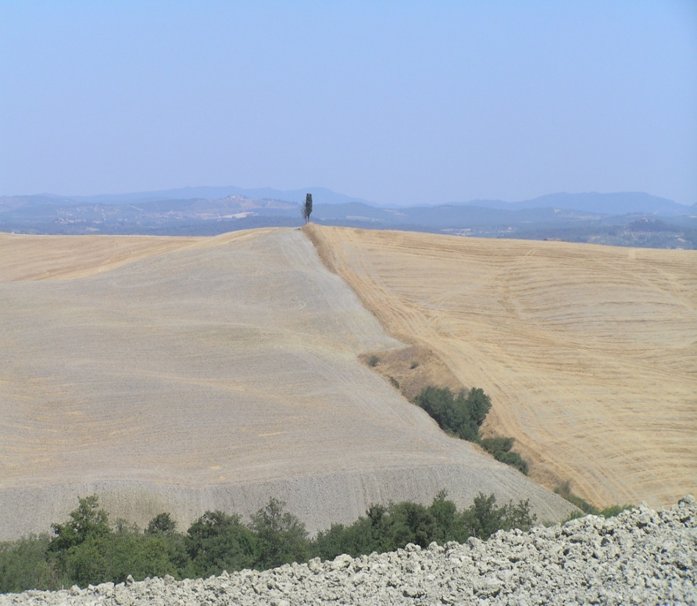

VOOR ROFENA

Uitgave 2008

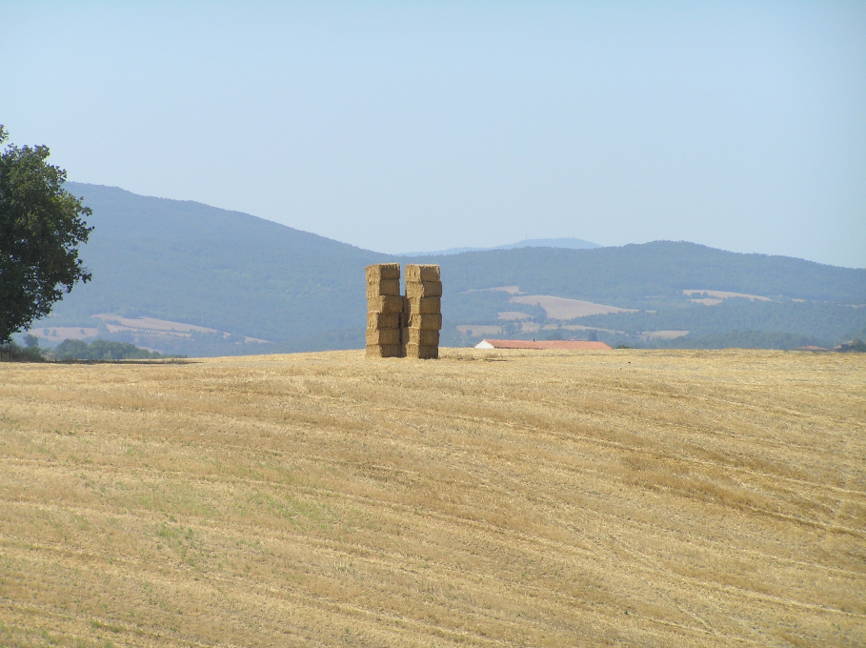

Mensanello

Zomer 2007

WOORD VOORAF

Waarom deze Gids voor Rofena? Omdat Rofena een vakantieoord is met een geheel eigen karakter en sfeer. In 1966 heeft een aantal Nederlanders op Rofena een appartement verworven. In gemeenschappelijk overleg hebben zij dat karakter en die sfeer bepaald, en ook de wijze waarop die bewaard dienen te blijven. Wij willen u over één en ander graag iets vertellen.

Nieuwkomers vragen dikwijls naar de geschiedenis van Rofena en hoe het als vakantieoord tot stand is gekomen. Daarom begint deze gids met een beknopt overzicht van de geschiedenis van het Condominio Rofena.

Vervolgens wordt aandacht gegeven aan de leefregels waarmee wordt nagestreefd zowel de beoogde sfeer als het praktisch functioneren van het geheel te bevorderen.

Omdat Rofena behalve een Nederlandse vakantienederzetting ook een stukje Italië is, hebben wij het daarna over aspecten van het Italiaanse leven die van belang zijn om te weten, zowel bij het verblijf op Rofena zelf als bij het er op uit gaan. Dit gedeelte van de gids met praktische wenken, is meer als een naslagwerkje bedoeld.

Tenslotte verstrekken wij nog wat gegevens voor het geval er onverwachte moeilijkheden zijn op te lossen. Deze zijn ook dit jaar weer naar beste weten bijgewerkt.

Wij wensen u een zorgeloos en prettig verblijf op Rofena
Namens de eigenaren,

Het bestuur

1

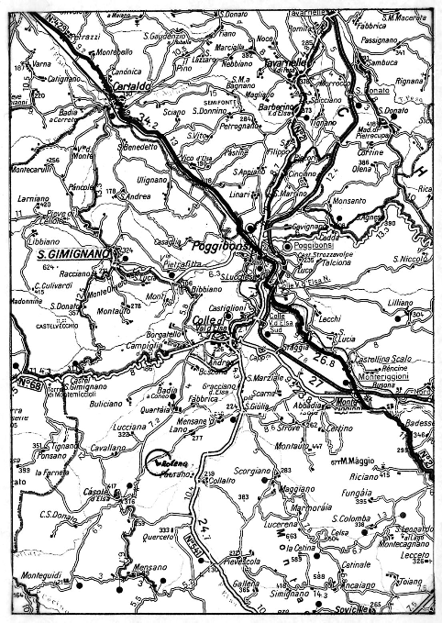

Inhoud

Woord vooraf 1

Inhoud 3

Rofena

Iets over de geschiedenis van Condominio Rofena 4

Detailkaartje Rofena – Casole d’Elsa 7

Leefregels

De leefregels op Rofena (op trefwoord) 8

Plattegrond Rofena met aanduiding privé-terreinen 10

Nuttige gegevens

Praktische wenken (op trefwoord) 12

Gegevens voor noodgevallen 17

Reparaties, lekkages, storingen en dergelijke 20

3

IETS OVER DE GESCHIEDENIS VAN CONDOMINIO ROFENA

Rofena is een voormalige boerderij, een zogenaamde fattoria, gelegen op 4,5 km van het stadje Casole d’Elsa in Toscane in Italië. Het ligt 30 km ten westen van Siena, ongeveer 60 km ten zuiden van Firenze (Florence), zo’n 260 km ten noorden van Roma (Rome) en circa 75 km van zee.
Het valt onder de gemeente Casole d’Elsa. Casole is een heel oud, klein, maar vroeger belangrijk stadje.
Rofena bestaat uit een op een heuvel gelegen boerderijcomplex. Door zijn ligging heeft men er een prachtig uitzicht op het glooiende Toscaanse land en de bergen in de verte.

Tot 1965 was het eigendom van een grootgrondbezitter die daar onder toezicht van een rentmeester een agrarisch bedrijf liet uitoefenen.
Het oudste gedeelte van het bestaande, in Toscaanse stijl opgetrokken, gebouw dateert vermoedelijk van 1578. Het is echter niet uitgesloten dat het complex van aanzienlijk oudere oorsprong is. Het ligt in een gebied waarin veel Etruskische vondsten zijn gedaan, ook in de nabijheid van Rofena, en dat dus al lang bewoond is.

Men deed in hoofdzaak aan graan- en wijnbouw en hield wat vee. De landbouwproducten werden opgeslagen op de begane grond, waar ook de stallen en de overige bedrijfsruimten waren. Op de bovenverdieping huisden de bedrijfsleider en enige landarbeiderfamilies, die langs de diverse nog aanwezige karakteristieke buitentrappen hun woningen konden bereiken.
Tot het complex behoorden twee bakovens, enkele bijgebouwen (waaronder een met een duiventoren) een waterput en een kleine vijver, en in latere tijden zelfs een eenmansschooltje.

Naar oud gebruik ontvingen degenen die op Rofena werkten de helft van de oogst. Toen dat voor hen niet lonend meer was vertrokken er
velen en raakte Rofena als boerderij in verval. Het omringende land werd verkocht en het complex kwam eind 1965, via krantenadvertenties, in handen van een aantal Nederlanders. Ieder kocht een vakantiewoning, soms met wat privé-grond. Gezamenlijk kocht men de grond waarop Rofena staat, de oprijlaan, een waterput en een woning voor de al spoedig in dienst genomen custode (huismeester-bewaker).
Gezamenlijk liet men de gebouwen restaureren en tot vakantiewoningen verbouwen. Het geheel bestaat thans uit 25 woningen, verdeeld over het hoofdgebouw met 16 appartementen in twee bouwlagen en 5 aanliggende laagbouwwoningen, alsmede 4 vrijstaande woningen.

De gemeenschappelijke belangen werden aanvankelijk behartigd door een informele vereniging van eigenaren, die in 1968 werd omgezet in het naar Italiaans recht functionerende Condominio Rofena. In dat jaar is ook, samen met de bevolking, een groot inauguratiefeest gehouden. En in 1998 is op grandioze wijze, weer samen met de inwoners van Casole d’Elsa en andere gasten, op Rofena het dertigjarig bestaan van het condominium gevierd.

In 1970 werd door een aantal eigenaren een stuk bosgrond gekocht dat vlak langs de oost gevel ligt, waardoor rondom de gebouwen zo’n 50 meter grond tot het terrein van Rofena kwam te behoren. In 1999 is aan de oostzijde nog 7 ha bos bijgekocht.

De verbetering en het onderhoud van het geheel heeft nog steeds de aandacht.

Zo zijn er in de loop der jaren terrassen, overdekte parkeerplaatsen en een veld met drooglijnen voor de was aangelegd.
Ook werd Rofena, naast de reeds aanwezige elektriciteit, aangesloten op het telefoon-, gas- en waterleidingnet. En het leidingwater stroomt nu door een ontkalkinginstallatie.
Tenslotte is het rioleringsstelsel met septic tanks vervangen door aansluiting van de woningen op een rioolwaterzuiveringsinstallatie. Ook aan de verbetering van zijn eigen woning heeft iedereen wel wat of zelfs veel gedaan, ook in technisch opzicht.

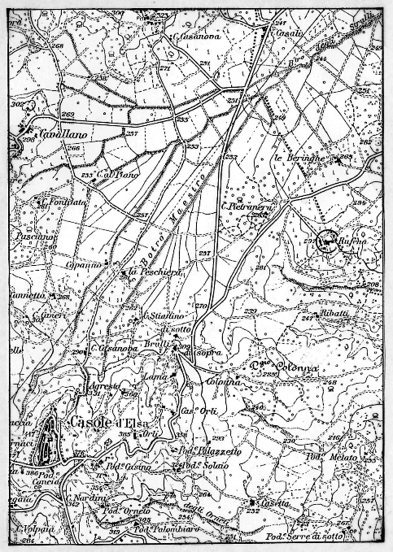

Gedeelte van een wat oudere topografische kaart, waarop Rofena nog met de oorspronkelijke naam Rufena staat aangegeven.

Men vindt op Rofena echter geen attracties als een zwembad, tennisbanen of een speeltuin voor kinderen. Men heeft het een rustig en landelijk oord gelaten; een gunstig uitgangspunt voor tochten naar de cultuurrijke maar daarom vaak drukke steden en stadjes in de omgeving. De aantrekkelijkheid van Rofena zelf is – voor degenen die daar gevoelig voor zijn – juist gelegen in het feit dat men daar weer terugkeert in een oord waar men rust vindt.

Het karakter van Rofena wordt echter niet alleen bepaald door de aard van het complex, maar ook door de leefregels die er gelden. Die zijn in gemeenschappelijk overleg vastgesteld. Het zijn gedragsregels, maar ook afspraken ten behoeve van het goed functioneren van het geheel. In deze Rofenagids vindt u op de volgende bladzijden wat zij inhouden.

DE LEEFREGELS OP ROFENA

- Onderstaand zijn de gedragsregels, zoals die in gemeenschappelijk overleg door de Condominio-leden zijn vastgesteld, samengevat:

- Alle bewoners zullen als goede en redelijke mensen elkaars privacy respecteren en in het algemeen datgene vermijden waar redelijke mensen aanstoot aan kunnen nemen.

- Iedere leeftijdsgroep dient zo ongestoord mogelijk de ontspanning te kunnen vinden die haar eigen is.

- Op de gemeenschappelijke terreinen van Rofena (zie de pagina’s 10 en 11) hebben gasten en/of huurders van de leden dezelfde rechten en plichten als de leden van het Condominio zelf.
Daar waar gemeenschappelijk gebied gebruikt moet kunnen worden om appartementen te bereiken, mag men dit niet zodanig in beslag nemen dat de doorgang wordt versperd.
’s Avonds, als het donker is, dienen tuinstoelen e.d. niet te worden achtergelaten maar opgeruimd,

- Het is niet toegestaan om op het terrein te kamperen.

- Men dient zich te onthouden van hinder en luidruchtigheid, zowel overdag als ’s avonds. Het voortbrengen van hoorbare muziek is zonder speciale toestemming van het bestuur verboden van 23.00 uur tot 07.00 uur. Voorkom ook hinder door bijvoorbeeld barbecuen of roken; houdt rekening met allergieën.
De binnenmuren en vloeren van het grote gebouw zijn zeer gehorig. Houdt daar met schoeisel en het verplaatsen van stoelen rekening mee, vooral in de bovenwoningen.

- De eigenaren en hun gasten zullen niet met voertuigen over het terrein rijden, uitgezonderd voor laden en lossen bij aankomst aan het begin en bij vertrek aan het einde van het verblijf, in noodgevallen, en bij invaliditeit

- Wat parkeren betreft: zonder speciale toestemming van het bestuur zullen geen auto’s en/of andere voertuigen buiten het parkeerterrein geplaatst worden. Per woning heeft men, voor zover beschikbaar, recht op één overdekte parkeerplaats. Het Condominio erkent geen gereserveerde parkeerplaatsen.

- Huisdieren zijn op Rofena toegestaan mits de eigenaar er zorg voor draagt dat deze geen schade aanrichten aan beplanting of anderszins, het terrein niet bevuilen en geen overlast aan andere bewoners veroorzaken. In het algemeen zal het nodig zijn honden aan de lijn te houden.

- Jagen is in iedere vorm op het terrein van het Condominio verboden.

- De custode is uitsluitend voor algemene werkzaamheden in dienst van het Condominio. Bij aankomst zal hij desgewenst enige hulp verlenen. Na 20.00 uur kan men echter op deze hulp geen aanspraak maken. Het is daarom raadzaam om vroegtijdig, vóór 19.00 uur, aan te komen. (Zie ook pag. 12.)

- Op het terrein van Rofena is een ruimte met drooglijnen beschikbaar voor het drogen van de was. Een ieder is gehouden daarvan gebruik te maken teneinde alle was in de onmiddellijke omgeving van de woningen te weren.

- Voor wat betreft afval, huisvuil, tampons, chemicaliën en dergelijke: voorkom verstopping van afvoerbuizen en vastlopen van rioolpompen. Loos geen chloor, zuur, veel zeep of dergelijke door de afvoeren omdat de onmisbare reinigende micro-organismen van de rioolwaterzuiveringsinstallatie daar niet tegen bestand zijn. Vastgelopen pomp kost € 900.

- Alle afval moet in goed gesloten plastic zakken worden gedeponeerd in de container nabij de entree, ter hoogte van de parkeerplaats.
Voor glas, plastic en papier zijn er containers nabij het benzinestation aan de weg naar Casole, in Le grazie en bij Lano en Mensanello.

Grof vuil moet U zelf brengen naar de Cantiere Comunale (Gemeente werf). Deze ligt achter het voetbalveld aan de weg Colle di Val d’Elsa – Casole d’Elsa. In geval van nood, kan, op aanwijzing van de custode, het grofvuil tijdelijk op het terrein worden opgeslagen. De kosten voor afvoer komen dan voor eigen rekening.

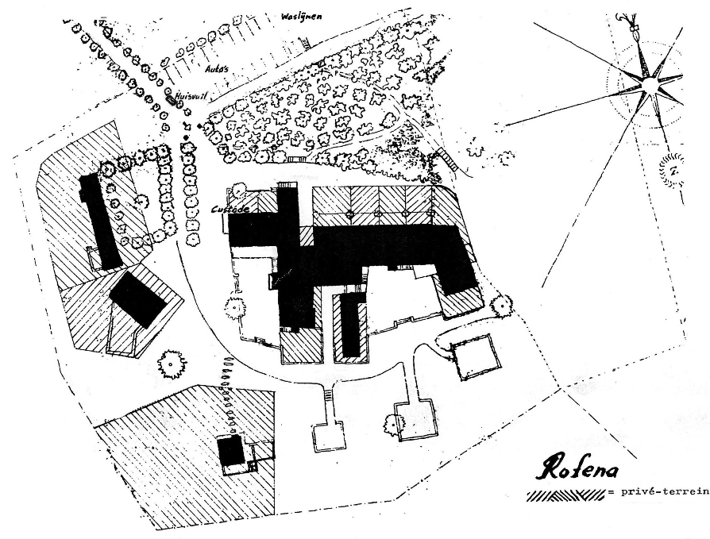

Plattegrond Rofena met aanduiding privé-terrein

Praktische wenken

De route naar Rofena is als volgt: Men neemt vanaf Firenze Certosa de vierbaansweg naar Siena tot de afslag Colle di Val d’Elsa Sud en volgt dan de borden richting Casole d’Elsa. Let op na het brugje meteen eerste weg rechts, richting Casole d’Elsa. Na ongeveer 9 km geeft een bord aan Uw
linkerhand de oprijlaan aan van Rofena. Wilt u op deze grindweg rustig rijden, ter voorkoming van slijtage van de weg en stof dat slecht is voor de cipressen.

Tweede route Neem de eerdere afslag Colle di Val d’Elsa Nord, rotonde recht oversteken,neem na 2,5 km. San Gimignano rechts, volg weg tot afslag Casole d’Elsa (linksaf) volg deze weg + 8 km, in bocht staat bordje Rofena links af, na 300 m rechts de oprijlaan van Rofena. Deze route voert buiten Colle om en geeft uitzicht op het mooie Colle Alta, maar duurt langer.

Bij aankomst moet men zich eerst even melden bij de custode, Luigi Putrino. Hij woont met zijn vrouw Rosalba in de eerste laagbouwwoning links (zie de plattegrond van Rofena). In principe lichten eigenaren hen in over de komst van gasten, waarvan zij de aankomst vóór 19.00 uur verwachten. Luigi beheert de sleutels, wijst U het appartement en helpt zonodig met bagage. Hij kan de elektriciteit en het gas aanzetten . Luigi spreekt Duits. Laat hem weten wanneer U eerder of later aankomt. Vooral op zondag is dat belangrijk. U loopt anders een risico niet in uw appartement te kunnen.

Gasten dienen bij aankomst, ook als zij de huissleutel al hebben, zich bij Luigi in zijn kantoor te laten registreren met naam, adres, aantal personen en de periode dat zij blijven. Voor de carabinieri is het noodzakelijk dat er een kopie van het paspoort wordt gemaakt. Registratie is ook van belang met oog op binnenkomende of na te zenden post, het aannemen van telefoongesprekken en dergelijke.

Luigi is in dienst van het Condominio en voor particuliere dienstverlening kan alleen in noodgevallen een beroep op hem worden gedaan. Als men een beroep op hem wil doen, dan dient men zijn eet- en rusttijden: 12.30 – 15.30 uur en na 20.00 uur te respecteren. Tot 21.00 uur kan men een beroep op Luigi doen. Hij heeft het recht om elke week een vrije dag te nemen.

Schoonmaken van de appartementen dienen eigenaren en gasten onderling te regelen.

Gasten mogen gebruik maken van de wasmachine in de garage, maar niet de droger. Deze is privé eigendom.

Wat het gas betreft: Vrijwel alle appartementen zijn aangesloten op het gasleidingnet van Rofena. Zonodig kan Luigi assisteren bij het aansteken van de gasgeisers. De gasapparatuur wordt periodiek gecontroleerd.

De elektriciteit moet met de hoofdschakelaar ingeschakeld worden. De spanning is 220 Volt.
Bij overbelasting kan de elektriciteit uit slaan. Dat kan zowel zijn bij de hoofdschakelaar in de woning als in de meterkast in de oostelijke buitenmuur van de custodewoning. Luigi heeft de sleutel daarvan.
Ook bij onweer of bij werkzaamheden aan het net kan de stroom uitvallen. Houdt daarom een zaklantaarn en kaarsen bij de hand.
De meeste woningen hebben een buitenlamp. Om toch van de sterrenhemel te kunnen genieten wordt u verzocht deze niet vaker en langer dan nodig is te ontsteken.

Rofena is aangesloten op de gemeentelijke waterleiding. Water is in het algemeen schaars in Italië en ook op Rofena moet men er soms zuinig mee zijn. Na tijden van grote droogte kan er zelfs distributie worden ingevoerd. Als er geen stroom is werkt ook de hydrofore installatie niet en kan men dus zonder water komen te zitten. Het is daarom goed wat (mineraal)water in huis te hebben.
Een kraan die geen water geeft onmiddellijk weer sluiten!

Het water in de huizen is drinkbaar. Soms plakt de gemeente echter waarschuwingen aan. Als het gaat om landbouwgif in het water, helpt koken niet. Het is dan veiliger om acqua minerale te gebruiken.
Rondom het hoofdgebouw staan gemetselde zuiltjes met een waterkraan. Deze geven water voor de planten. Dit water wordt opgepompt uit de rioolwaterzuivering en niet ontdaan van alle bacteriën. Het is niet drinkbaar. Laat kinderen er niet mee spelen!!

Bij de parkeerplaats is een droogveld met waslijnen. Dit is ook de enige plaats waar was mag hangen.

Op het terrein is vrije wandeling. De tot terrassen bestemde voormalige dors- en wanvloeren (nu ligt er grind) aan de zuidkant en de bij het hoofdgebouw gelegen terrassen aan de zuid- en de westkant zijn dus, met de banken en de betonnen parasolvoeten, voor gemeenschappelijk gebruik. Doorgangen naar appartementen moeten uiteraard wel worden vrij gelaten.
Slechts een smalle strook grond aan de noordzijde van het hoofdgebouw en wat grond rondom aanliggende en vrijstaande woningen is privé-terrein en ook als zodanig bedoeld. De binnenpagina’s in deze gids geven hierover meer informatie.

Het postadres is (naam) – Rofena – 53031 Casole d’Elsa (Si) – Italië.

Het verdient aanbeveling om op voor Rofena bestemde brieven te vermelden in wiens appartement men verblijft (Casa ….). Bij een kort verblijf kan men zich beter geen post laten nazenden want de kans dat die te laat aankomt is groot.

Wat telefoneren betreft: Een mobiele telefoon werkt het beste aan de noordzijde van het complex. Elders bellen kan vanuit een telefooncel, een café, een restaurant of in de grote steden vanuit een telefoonkantoor. Vanuit een postkantoor (die niet alle zaterdagochtenden open zijn) kan men niet opbellen.
Voor gesprekken naar Nederland moet men 0031 intoetsen, dan het netnummer (zonder nul) en tenslotte het abonneenummer. Voor een collect-call gesprek is het nummer: 1720031.

Om een nummer in Italië te bellen dient u tegenwoordig altijd, zelfs bij een gesprek binnen het betreffende net, en dus ook bij een gesprek vanuit Nederland, het netnummer mèt de nul ervoor aan het abonneenummer te laten voorafgaan.

Internet
Rofena heeft een draadloos internet. In Casole d’Elsa is een internet café.
Alleen in geval van nood kan het internet van Luigi worden gebruikt.
Eigenaren hebben het password voor internet, vraag het hen, anders kunt u er geen gebruik van maken.

Uitsluitend in noodgevallen, als dringende familieberichten, kan men opbellen of faxen naar Rofena via de apparatuur bij de custode. Het telefoonnummer vanuit Nederland is 00.39.0577.949.041. GSM van Luigi Putrino,custode is:00393395774893. Wie opbelt krijgt de custode aan de lijn (die Italiaans en Duits spreekt), of diens vrouw of één van de kinderen (die Italiaans spreken). Het is van belang duidelijk op te geven de naam en de appartementseigenaar (casa ….) van degene die men wenst te bereiken.
De custode heeft voor dringende gevallen ook e-mail: l.putrino@alice.it

Inkopen kunnen worden gedaan in Casole d’Elsa, dat 4,5 km van Rofena ligt. De winkels zijn open van 08.00 uur tot 13.00 uur en van 16.30 uur tot 20.00 uur. In de zomer zijn de winkels op zaterdagmiddag meestal open en sommige ten dele op zondagochtend.
In Colle di Val d’Elsa (Via A. Diaz) en in Poggibonsi (langs de snelweg) heeft de Coop een grote supermarkt met parkeergelegenheid.

Markt wordt altijd ’s morgens gehouden(7.00 tot 13.00 uur). Wie wil kan terecht in Casole d’Elsa iedere eerste en derde maandag van de maand, in Colle di Val d’Elsa iedere vrijdag, in Poggibonsi iedere dinsdag en in Siena iedere woensdag.
Wat de sluitingsdagen (in Casole d’Elsa) betreft:

- de kapper is op maandag dicht;
- de kruidenier, bakker,krantenwinkel is op woensdagmiddag gesloten;
- de slager is open op maandag-, dinsdag- en woensdagochtend
en ’s zomers op de overige dagen de hele dag;
Op de volgende feestdagen zijn de winkels gesloten: 6 januari (Driekoningen), 25 april (Bevrijdingsdag), 1 mei (Dag van de Arbeid), 2 juni (Dag van de Republiek), 15 augustus (Maria Hemelvaart), 1 november (Allerheiligen) en 8 december (Maria Onbevlekte Ontvangenis).

Ook de benzinepompen sluiten iedere dag van 12.30 uur tot 15.30 uur en hebben, evenals als de restaurants, ook een sluitingsdag.

Zaterdagmiddag en zondag zijn ze gesloten, zij het dat er bij toerbeurt pompen open zijn, waarnaar wordt verwezen, tenzij men er met een betaalautomaat zichzelf kan helpen. De pompen langs de autostrade zijn permanent in bedrijf.
Aan de weg naar Casole ligt een tankstation waar, als het onbemand is, door middel van een betaalautomaat met bankbiljetten van € 5, € 10, € 20 en € 50 24 uur per dag kan worden getankt. Dat kan ook in Le Grazie (gemeente Colle di Val d’Elsa).

Restaurants in en bij Casole dÉlsa zijn:
- “Osteria del Cafè Casolani”, Via Casolani 39, Casole
(telefoon 0577.948.733 ; op donderdag gesloten)
- Ristorante-pizzeria “Il Porrina” in Casole bij de kerk
(telefoon 0577.948.259; op woensdag gesloten)
- Ristorante “Gemini” langs de weg van Rofena naar Casole
(telefoon 0577.948.622; op dinsdag gesloten)
- Osteria “Il Merlo”; aan de weg van Casole naar Cavallano
(telefoon 0577.948.638; maandag gesloten)
- Ristorante “Il Colombaio”; aan de weg van Casole naar Cavallano
(telefoon 0577.948.453; maandag en dinsdag lunchtijd gesloten)
- “Osteria del Borgo”, Il Piano, Casole
(telefoon 0577.948.433)

Buiten het toeristenseizoen kan het beste eerst even naar de mogelijkheden geïnformeerd worden.

Een aantal restaurants zijn in januari en februari gesloten.

GEGEVENS VOOR NOODGEVALLEN

Alarmnummers

Politie, algemene hulp (Carabinieri pronto intervento) 112
Algemene hulp (Soccorso Pubblico di Emergenza) 113
Brandweer (Vigili del Fuoco; Poggibonsi) 115
Politie van Casole d’Elsa (carabinieri) 0577948713
Garagehulplangsdeweg(SoccorsoACI)‘) (+39) 800-116
Medische noodhulp en ambulance (Servizio Emergenza - Guardia Medica) 118
Raadsman (Vigili urbani) 0577949733

‘) Vraag naar de ANWB-zusterclub Automobile Club d’Italia (ACI).

Huisartsen

Doktor Piero Ciofi
Huisarts, gespecialiseerd in Dermatologie
Via Roma 70 in Casole d’Elsa (0577948251, gsm 330732630)
Ma, di, wo, do, 08.45 – 11.00 en vrijd. 15.30 – 18.00

Doktor Luciano Renieri
Huisarts en gespecialiseerd in keel,neus en oor
Via Aringhieri 5 Casole d’Elsa ( 0577948682, gsm 330511758)
Ma. di. wo. vrijd. 08.30 – 11.00 en do. 16.30 – 19.00

Doktor Tamara Lapucci
Huisarts en gespecialiseerd in Vrouwengeneeskunde
Località, dorpje Il Merlo (0577948400, gsm 330620566)
Zij werkt alleen op afspraak

Voor hulp op zaterdagen en feestdagen moet men tot 08.00 uur de huisarts
bellen en daarna de medische noodhulp op nummer 118 (zie boven), onder
verstrekking van gedetailleerde gegevens over plaats en geval.

Apotheek

Er is in Casole d’Elsa een apotheek op nummer 66 in de Via Roma. Het telefoonnummer is 0577.948.712.

Tandarts

In Casole d’Elsa kunt u terecht in de studio dentistico op nummer 16 in de Via San Michele, van Dott. Claudio Salzano, chirurg en specialist in mondontstekingen. Zijn spreekuren zijn op dinsdag en donderdag van 16.00 - 19.30 uur. Voor afspraken: telefoon 0577.948.126.

In Siena is een Nederlandse tandarts, S.A.M.R. Verhelst, die praktijk houdt Via Banchi di Sopra 31. Telefoon: 0577.43.695.

Fysiotherapeut

In Casciano di Murlo zit een Nederlandse fysiotherapeut, R.C.W. van der Meer, Via Campo a Paolo 77, telefoon 0577.222.830.

Dierenarts

Er is een praktijk in Cavallano, de Clinica Veterinaria “Gaia” van Dott. Serena Gorelli Faggiolini; telefoon 0577.948.261.
Maandag t/m vrijdag kan men er terecht van 17.00 – 19.30.
Maandag t/m zaterdag kan men er komen op telefonische afspraak. Voor urgente gevallen kan men dag en nacht 0577.948.185 bellen. In Colle kan men terecht bij het Ambulatorio Veterinario “San Marziale” van Dott. Francesca Messeri, Viale dei Mille 97; op maandag t/m vrijdag van 16.00 – 12.00 en 16.00 – 19.30; zaterdag van 10.00 – 12.00 en 16.00 – 18.00. Voor urgente gevallen maken kan gebeld worden met de nummers 0328.424.56.66 of 0328.425.63.15.Ambulatorio: 0577.908.145. Huisadres: 0577.940.766.

ANWB-steunpunt Milaan

Het ANWB-steunpunt Milaan is dag en nacht bereikbaar, het gehele jaar door,
via de ANWB-Alarmcentrale
Telefoon Alarmcentrale buitenland : 0031 88 2692 888
Contact Center : 0031 88 2692 222
Internet www.anwb.nl

Verlies bankpassen en Credit Cards
Algemeen nummer voor alle passen: 0031(0)8000313
Voor verloren of gestolen IRK Visa Credit Cards, 24 uur per dag:
00.31.20.66.00.611,

Postbank

Bij verlies of diefstal van bankpas, Postbank Card direct de plaatselijke politie
en de Postbank (telefoon 00.31.58.212.60.00; ook het nummer voor
overmaking geld naar het buitenland) inlichten.

Consulaat van Nederland

In Firenze (Florence) is in de Via Cavour op nummer 81 het Nederlandse
consulaat gevestigd. Het telefoonnummer is 055.475.249.

REPARATIES, LEKKAGES, STORINGEN EN DERGELIJKE

Reparaties e.d. aan woningen

Indien er problemen zijn of er voor een reparatie een vakman nodig is dient men zich tot de custode te wenden. Soms is het beter eerst even contact op te nemen met de eigenaar van de woning, zeker als er een apparaat vervangen moet worden. In zo’n geval zal de eigenaar de opdracht geven. Het is gewenst om direct met degene die de reparatie verricht heeft af te rekenen en de gemaakte kosten in Nederland met de eigenaar te verrekenen.
Men mag van de custode geen reparaties vergen. Het is zijn taak niet en hij is op dat gebied ook geen vakman.

Garagehulp
Voor garagehulp onderweg kan men bellen:
Soccorso ACI, telefoon 116.

Enige adressen in Casole d’Elsa voor garagehulp zijn:
Autoofficina Mugnaini & Socci (Wilmo en Mauro)
5 Strada Provinciale, Casole d’Elsa, telefoon 0577.948.747

Nencini, Ambrosio
(Fiat en andere merken)
9 Strada Provinciale, Casole d’Elsa, telefoon 0577.948.758

In Colle di Val d’Elsa zijn een aantal merken door bepaalde garages vertegenwoordigd. Wil men een garage die een bepaald merkt vertegenwoordigt inschakelen, dan kan men daarvoor de telefoongids van de provincie Siena bij de custode raadplegen.

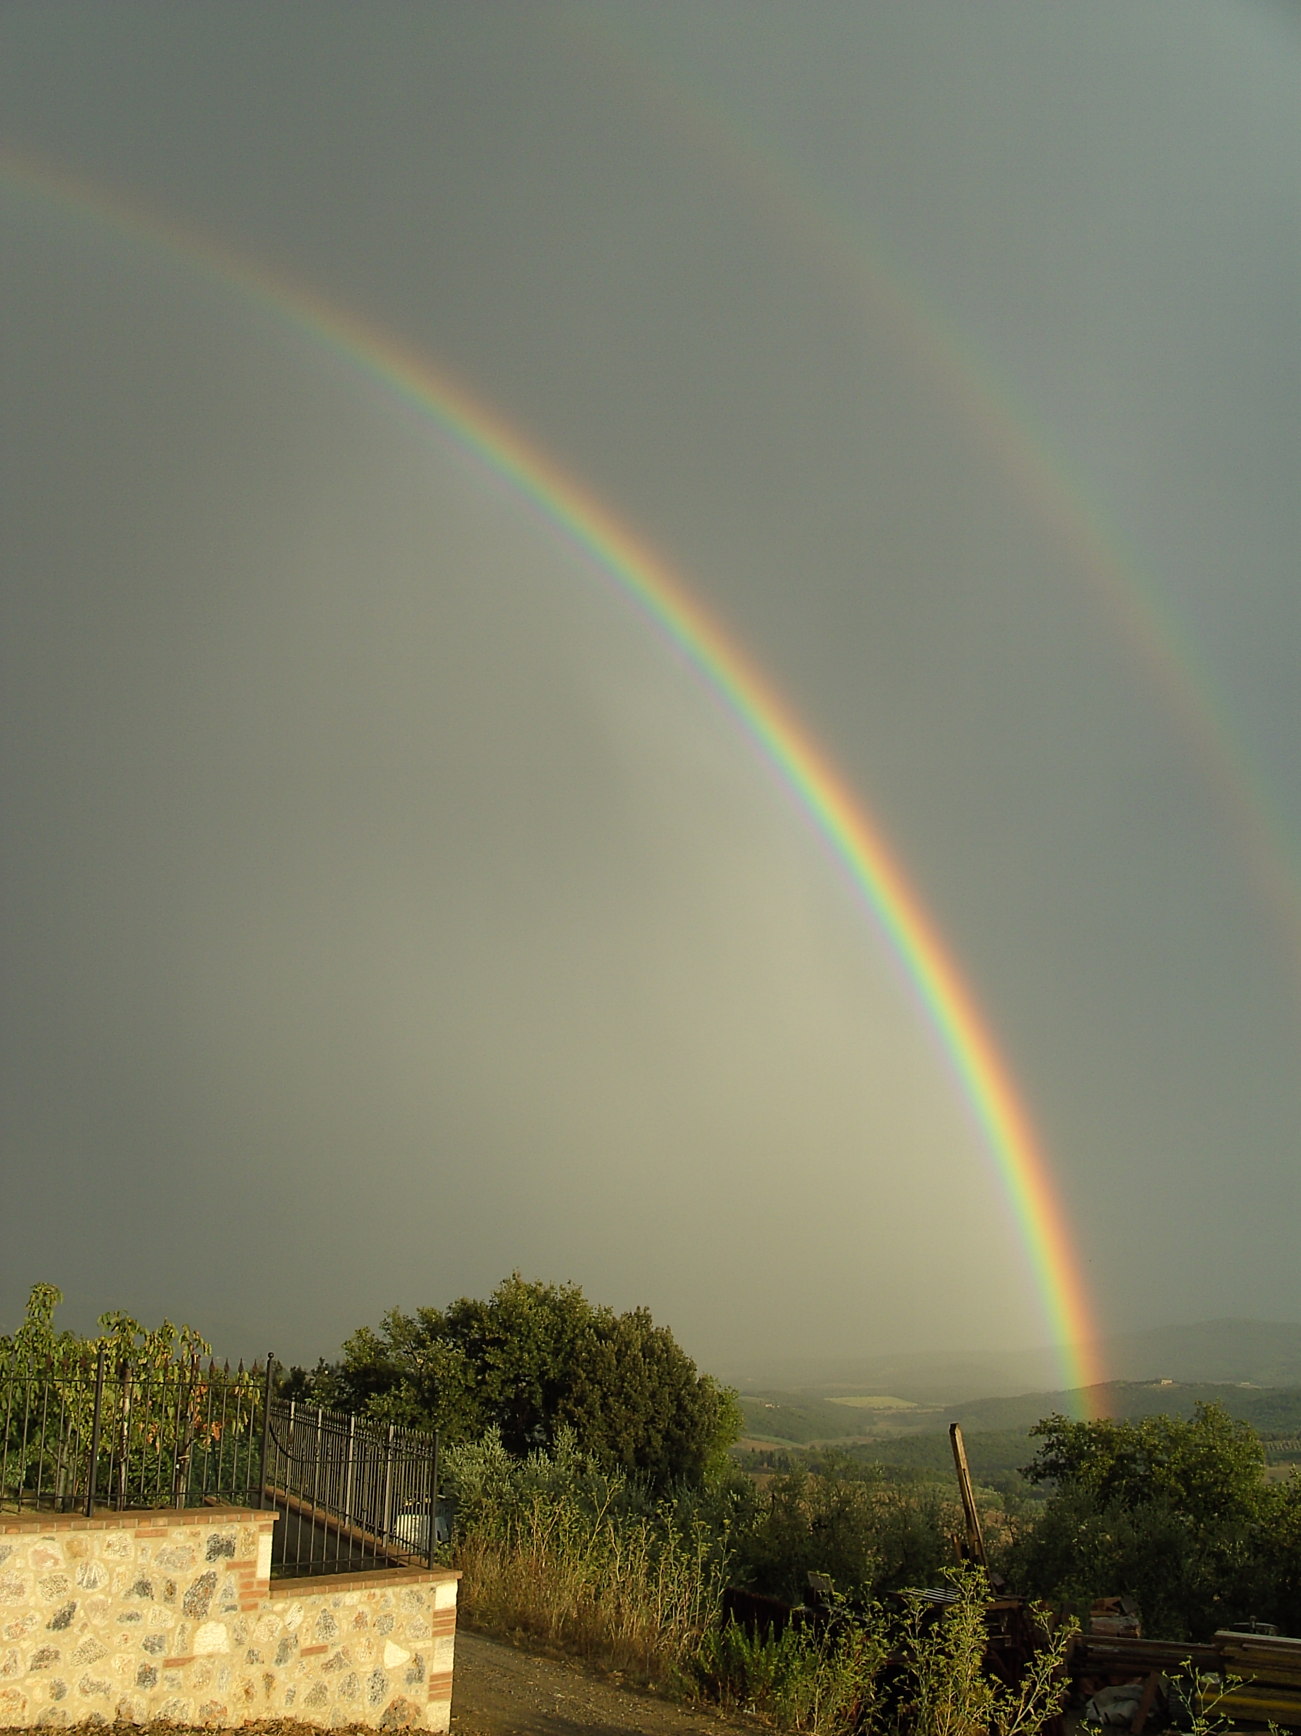

Casole d’Elsa

Zomer 2006

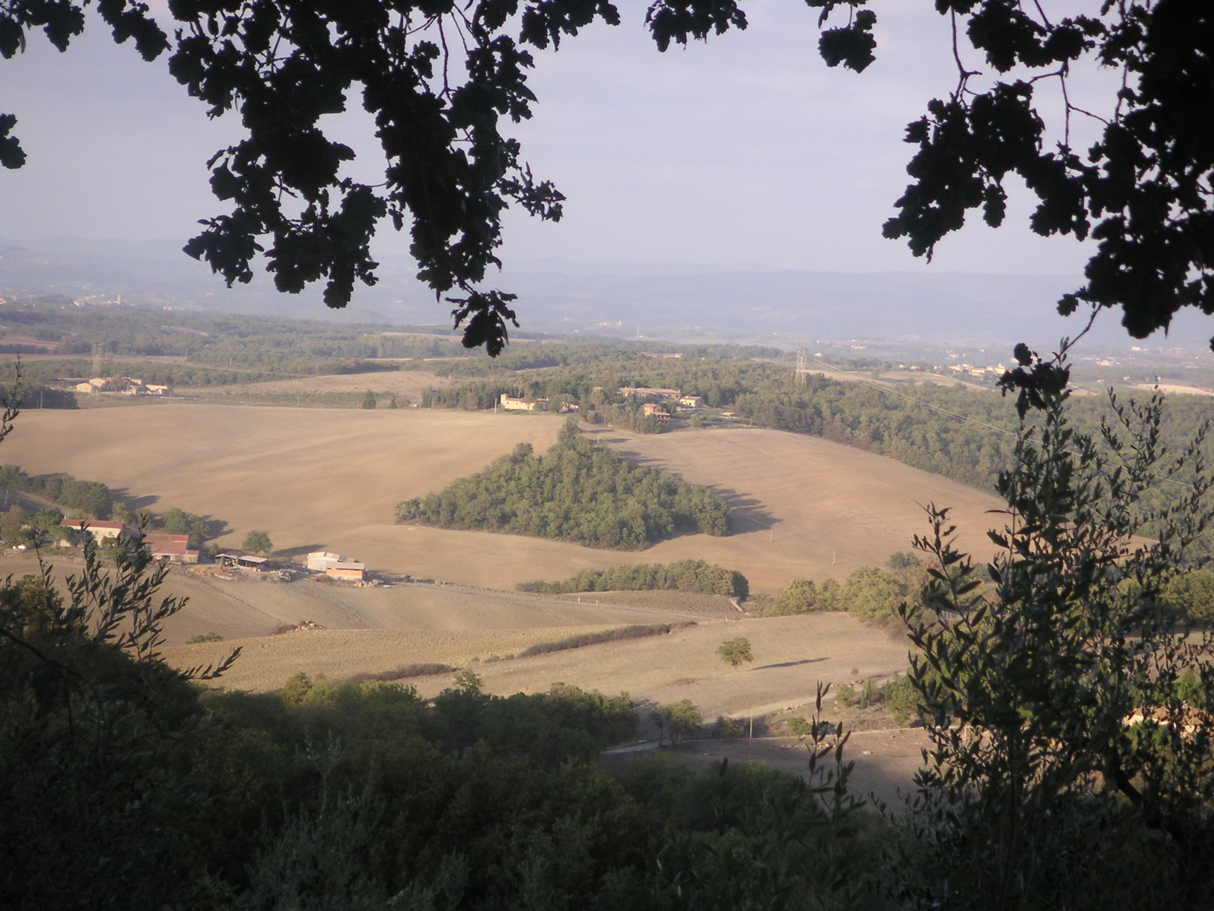

Rofena

53031Casole d’Elsa (Si) 0039 0577 949 041

